团队作业（一）

1. 团队组成
2. 小组成员：

王玉靖-2015302580-软工三班

张雪遥-2015302580288-软工五班

曹真-2015302580272-软工五班

于雪-2015302580039-软工一班

过岚清-2015302580040-软工一班

团队合影：

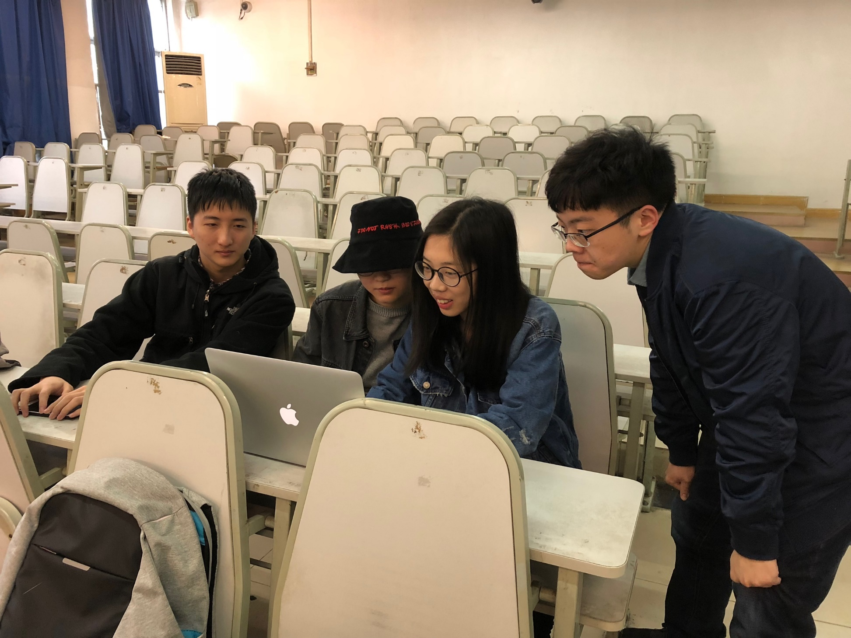

1. 收集选题与需求筛选

收集选题：组内成员有的从现实生活中的不便之处出发收集选题，如从学生理财的繁杂问题想出记账系统；从个人博客搭建需求想出个人主页自动生成系统；搭建食品吐槽平台来改进校园及生活中食物不满意的现象；从大学生事务繁杂想出个人记事本。有的从当前的社会热点关注问题出发收集选题，如从当前教育体制的缺陷及其改善的方向想出精准教育平台。

需求筛选：成员通过学生群体调研，当前市场产品功能分析等方式对各选题进行需求的筛选。

1. 选题情况说明
2. 对每个成员收集到的选题从NABCD的角度进行分析
   1. 张雪遥——个人主页生成系统
   * 简介

为希望能够创建个人主页的用户，提供一种快捷迅速的创建与部署方法。

* + N-need 需求

无论是高校老师、企业员工，还是互联网领域的从事者、技术爱好者，大都存在建立个人主页的需求，以便推广个人形象，增强个人影响力。但很多情况下由于时间限制、技术局限等原因，很多用户都需要一种简洁明快的创建方法。

* + A-approach 做法

建立一个能够快速生成个人主页模板的系统，提供个人简介页面、博客系统等功能，并能够使用户在非常短的时间内了解其使用方法。还可提供多个主页皮肤，供用户随时更换。

* + B-benefit 好处

生成系统采用开源的模式，用户能够充分了解其项目架构逻辑，以便对有进一步加工改造需求的用户，提供便捷的途径。系统生成的模板，在美观程度上，胜于现有的多数个人主页。由于用户可以使用个人服务器与域名，因此也使用户与CSDN、博客园等现有社区化系统区分开来，没有复杂的用户系统、消息通知、广告推送，保证其个人主页的简洁性与独特性。

* + C-competitors 竞争

现有市场上，对于高校老师，其多采用自主搭建的个人主页，但其外观简陋；对于技术爱好者，其多采用简书、CSDN、博客园等社区化博客系统，但博客系统大多十分笨重，功能冗杂，不能针对性地体现用户特性，用户亦无法实现个性化的产品拓展。

* + D-delivery 推广

将项目源码发布在GitHub等开源社区，并在知乎、CSDN等社区中进行简易宣传。工程无需复杂的运营团队，只需技术人员定期更新维护项目与文档。

* 1. 王玉靖——食吐网
  + 简介

制作一个集中供大家吐槽食物的网站。

* + N-need 需求
    - 去餐馆、食堂吃饭时，经常会遇到很难吃/很奇怪的食物，或是参观卫生，经常会有想把这种想法说出来，但没有合适的地方，或朋友圈里的人对这个食物并不感兴趣的情况。为了满足人们分享和交流的需求，制作一个食物吐槽的网站。
    - 在各种美食攻略APP、网站上，基本都是说某些东西好吃，但很少能看到，且无法直观看到那些东西不好吃。所以用户均有“避雷”的需求。
  + A-approach 方法

提供类似论坛的网站，网站内有用户、社交体系。让人们能够方便地发表自己的看法。 也能根据已有吐槽的标签找到某个地理分区、或某种食物的吐槽。

* + B-benefit 好处

用户得到了“差评”食物的信息，能对一个没去过的地的食物方更加熟悉，少走很多弯路。

* + C-competitors 竞争

目前没有成熟的“吐槽”或“差评”网站/APP。在微博大V、知乎专题、微信公众号方面有少量竞争对手，而这些内容都极易被该APP的其他大量内容淹没，而我们的网站信息内容较为集中，所以有很大竞争优势。

* + D-delivery 推广

先从身边做起，挖掘食堂，周围小商家的“食物吐槽”，然后吸引身边的同学使用，在有一定内容之后，再进行下一步推广，最终成为普及率较高的网站/APP。

* 1. 曹真——贴心记事本
  + N-need 需求

市面上关于各类记事本，时钟显示程序，图片显示程序，日历程序有很多，但是它们大多是零散的软件，不利于现在高集成的时代，我们所做的就是将各种功能合起来。

* + A-approach 方法

为了满足这些需要，我们可以做出以下处理方式

* + - 可以发动全校同学积极参与测试，并给出真实的用户体验。
    - 利用网络，发布测试版产品，可以让不同年龄段的用户使用体验并且可以给出一些建设性的意见。
    - 小组刚刚成立，对于每个人都是第一次，我们首先要保持高度一致的目标，工作中措辞要适当，保证组内和谐团结；其次，遇到问题，我们一定要想尽一切办法，利用网络、寻找学霸、寻求老师的帮助。
    - 现在手机人人都有，随时随地可以获取我们所需信息；在时代的大背景下，我们每个人都有好多事情，这就需要一个“贴心秘书”——记事本功能，帮助我们更好得生活。
    - 一个体现个性的时代，适当满足用户的个性化需求，可以让整个程序的界面更美观，是程序拥有更亲和更友好的界面。
  + B-benefit 好处
    - 一次运行一个程序就可以完成之前好多程序所解决的问题，所需信息一目了然给我们的使用带来极大的便利有效节约宝贵时间
    - 拥有可以个性化设置图片的功能，以实现为用户着想的理念，满足他们个性化需求
  + C-competitors 竞争

竞争优势：

* + - 我们可以请周围同学试用我们的新软件，可以得到比较真实的用户体验，外界的App不具备这种资源
    - 通过他们的反馈可以及时对我们的软件进行修改和更新
  + D-delivery推广

在整个程序的设计中我们的每一位成员在编写代码完成后，一块进行用例测试，保证代码的正确性。

由于时间关系和我们的能力有限，我们的产品可能还知识个雏形，我们以后会继续对它进行改善，期待新的完美产品面世。

* 1. 于雪——轻松记账
  + N-need 需求

用户使用手机记账APP的潜在目标是理财，这里的理财是梳理财富达到增加财富的目标。

* + - 通过便利的操作模式改善或者促进用户记账的积极性及兴趣
    - 通过有效的用户习惯推广减少用户记流水账的压力（比如现金流的记账）
    - 由于网络支付的普及，记账软件要能够导入其他支付app的消费记录，减少用户不必要的记账操作。
    - 通过记账，让人们了解自己的消费情况，从而有效的控制花费，对未来的消费制定合适的计划。
    - 智能形成特殊消费内容的建议，更新至Top（频繁使用的）
  + A-approach 方法
    - 利用问卷调查的方式，了解用户对记账软件的一些基本要求，设计一些针对大学生群体实际个性化的控制窗口，适当满足一些个性化需求。
    - 记账提醒，每天提醒，每个月提醒，分类额度提醒
    - 简单易用的记账功能，让用户能够很快上手使用，并且简化记账操作，让记账不再麻烦，尽量节省用户的记账时间，实现大额记账，小额统一规整。
    - 多重记账功能: 通过记账技巧或者联合数据协助用户进行非现金的交易记录，如支付宝、微信、信用卡等。不但要导入金额，最好能自动进行分类如饮食，美妆衣物等等或者智能导入消费的内容。
    - 每个人的消费习惯可能不一样，但是可以通过大数据分析出常见的几大类（优秀的消费习惯）并写入系统。
    - 分析用户基本情况，并且通过报表直接告诉用户问题，而不是单单展示报表结果给用户，需要有一目了然的设计（需要区分必要及不必要的消费等）
  + B-benefit 好处

帮助用户理清楚每天的收入与支出，从而有效控制花费。可以对用户自己的花费有个了解。 提醒用户不要乱花钱。可以为了将来要买东西或者出游做出一个省钱计划，根据计划在用户有新的消费时做出适当提醒，避免过度消费。对自己消费隐私的保护与记录。使用户清楚的了解自己的金钱状况，每个月的消费去向，以及对于社交中的经济往来及时记账也能避免不必要的麻烦。

* + C-competitors 竞争

与传统的记账app相比有更人性化的用户体验，结合了当下互联网时代的消费方式的改变，导入其他支付平台的消费记录能很大程度上减少用户的操作的繁琐程度，并且使记账更加准确，不会漏掉繁琐的小额消费。对于现金消费，也简化了操作，进行大额记账小额统一规整。对用户进行个性化分析，针对不同的消费状况有不同的操作建议，智能形成特殊消费内容的建议。且根据大数据分析，区分必要消费和不必要消费，呈现给用户。

* + D-delivery 推广

本产品开发完成后，先进行用户测试，而后可以邀请同学进行用户体验测试，并可以适当提供一些奖品让他们在社交媒体帮助宣传。待功能完善后，可以通过微信公众号，学生社团，学校活动推广等各种线下线上的方式进行推广。

* 1. 过岚清——精准教育平台
  + 简介

随着教育改革的不断深入，以班级教育为主体的共性教育中也越来越重视个性教育。精准教育应运而生，精准教育关注的是教育与个体之间的关系，强调的是个性教育。对教师来说一名学生是几百名之中的一员，对家庭来说一个孩子是一代或几代的事。我们更应该从教育与个体的关系来审视教育。打造一个以教师视角教学平台，实现对学生的个性化教学定制，合理地管理学生，为教育机构提供备课、上课、作业、反馈、分析等教学功能。

* + N-need 需求
    - 教师能够管理班级成员；
    - 教师能够接收学生提供的作业以及批改、发布作业；
    - 教师能够从题库中勾选对应题目布置给制定学生；
    - 系统能够自动分析学生的学习情况以及给出相应的学习建议；
  + A-approach 做法
    - 数据库设计

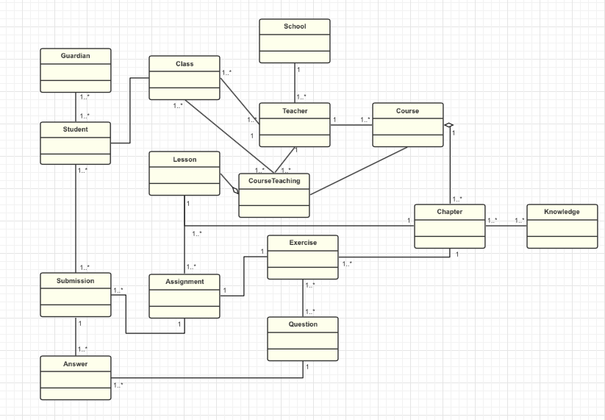

分析并提取各实例对象，设计数据库存储。

* + - 布局设计

设计操作简洁方便的用户界面，使界面更加人性化，使用起来更加方便快捷；将界面分为班级管理、备课、作业批改、学情分析等几个板块，并完成相应的功能实现。

* + B-benefit 好处
    - 为教师提供一个在线教学平台；
    - 改变传统的教育方式，将传统的共性教育个性化，实现针对每个学生采用不同的培养方案，个性化定制作业和考试、给予教学建议；
    - 提供上课、备课功能，实现教师高效化管理课堂资源，提高教师工作效率；
    - 个性化定制作业、试卷，系统拥有比较完善的题库资源；
  + C-competitors 竞争

目前市面上教育领域已有大量成熟的软件，但都较为片面，着重于某些功能，但不完善。我们可以将精准教育全面化，实现各软件功能的集成。我们调研分析了以下几个网站：

* + - 21在线组卷

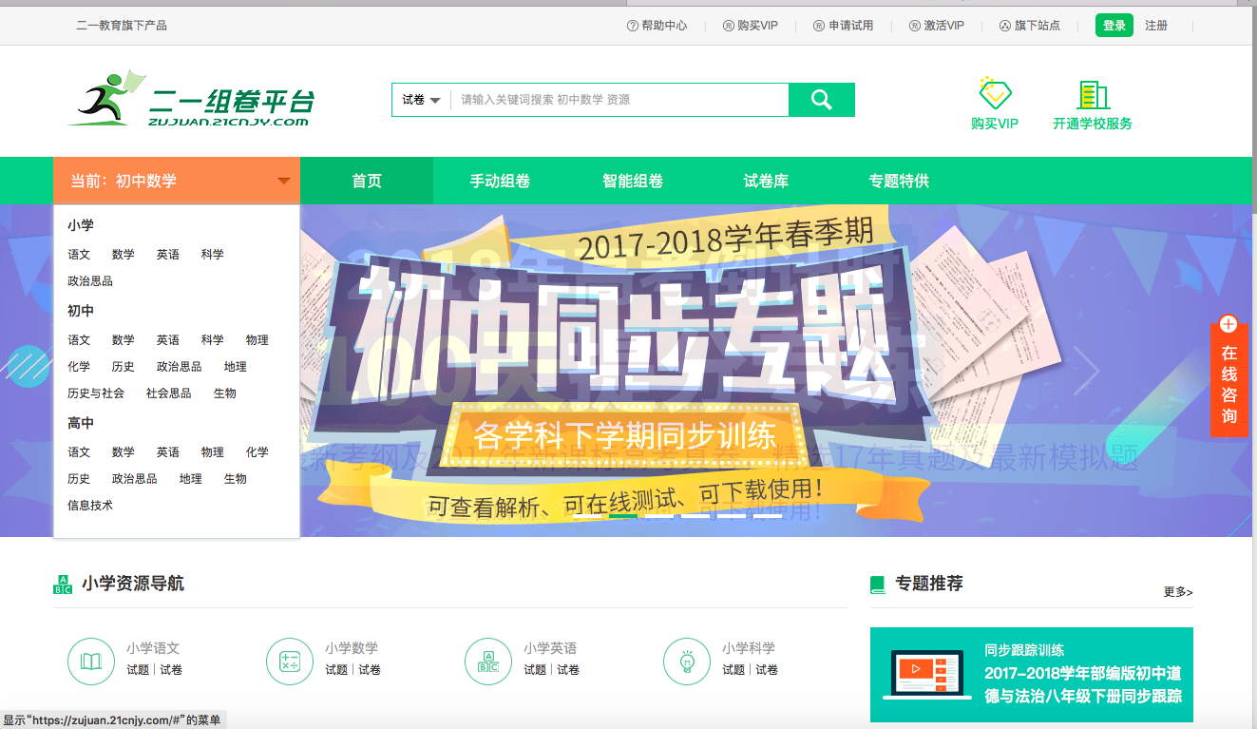

拥有大量的试题，以及良好的试卷生成功能，用户体验较好。

* + - 极客大数据

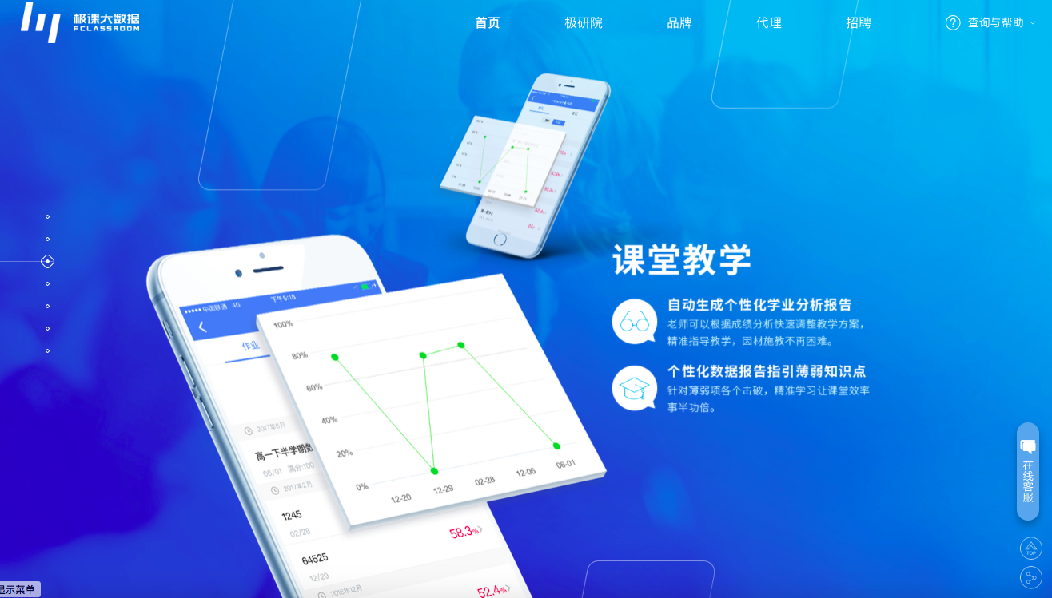

基于图像识别和自然语言处理等技术研发EI教育职能系统，通过海量数据实现个性化教育。

* + - 菁优网

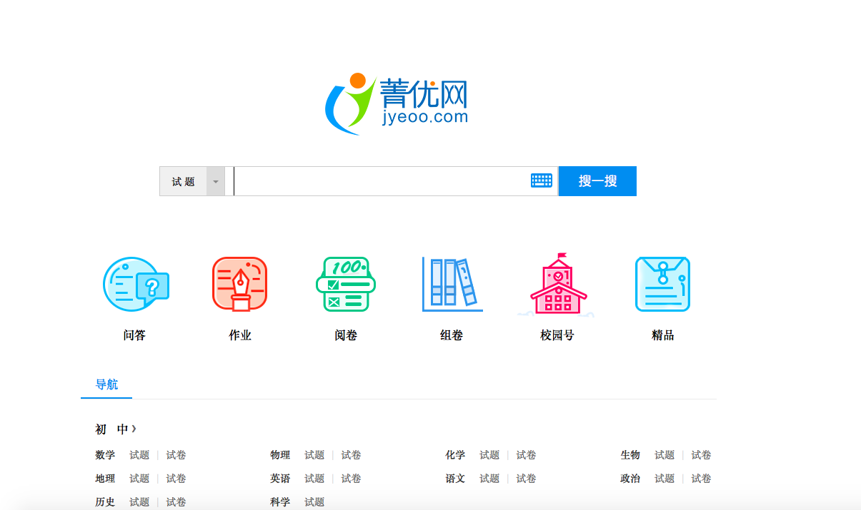

网站具有海量题库，并且收录的每道题目均附有细致入微的解析，并提供 试卷下载、在线作业以及社交娱乐等各种服务，但多数只能付费使用。

* + D-delivery 推广

首先进行调研，调查各培训机构以及学校的现有的教师教学平台的特点，以小型培训机构为试验点，免费试用。接着推广到更多的机构和学校，使用各种线上线下的方式进行宣传。在测试期间，通过用户使用反馈，逐步完善和改进平台功能。

1. 最终选题的确定

本组最终确定的选题为精准教育平台，原因如下：

对于记账app，市面上有很多成熟、功能完善的app存在，并且能够满足用户的大部分需求，如网易有钱，鲨鱼记账等等，对于我们来说短期内没有时间和能力去完成一个更加完善用户体验更好的app。

对于食吐网，美团，大众点评等app在能够满足食物吐槽，帮助用户避雷的基础上还有其他能提升用户体验的功能，而对于食堂等的测评，虽然是大多数同类app没有的功能，但是用户群体仅仅局限于校内学生，不能更好的满足大众。

比起记事本和个人主页，我们认为精准教育平台更加创新，符合互联网+教育的发展趋势，更加具有市场价值。作为学生，在开发过程中能更好的从用户角度出发，使该平台有更好的用户体验。

除此之外，根据各个组员的能力和特长分布，我们选择了web端开发。

综上，从小组成员的各个选题里，我们最终选择开发精准教育平台。